situation13activites

Berätta muntligt vad du har gjort under lovet och vad du INTE har gjort:

j’ai..............jag har

je n’ai pas...............jag har inte

|  |  |  |
| --- | --- | --- |
| arbetat | sovit | festat |
| dansat | sportat | städat |
| sjungit | lyssnat på musik | sett mina kompisar |
| lagat mat | varit på bio | spelat fotboll |
| träffat familjen | tittat på teve | varit i badhuset |
| shoppat | varit utomlands | ätit godis |
| slutat att röka | styrketränat | bantat |
| läst böcker | skrivit på Facebook | spelat biljard |
| spelat på datorn | ätit pizza | diskat |
| dammsugit | åkt skidor | druckit champagne |
| åkt pulka | skrivit sms | firat en födelsedag |
| fått presenter | sovit mycket | lyssnat på radio |
| åkt skridskor | ätit glass | bakat, gjort kakor |
| diskuterat med mina kompisar | varit på konsert | joggat |
| varit sjuk | ofta haft sovmorgon | haft roligt |
| haft tråkigt | lagt sig sent | gått ut varje kväll |

säg nu verben i grundform och i nutidsform för varandra :

|  |  |  |
| --- | --- | --- |
| **passé composé-har form** | **futurum ; jag skall...........** | **presens, nutidsformen i ni-form** |
| ex) dessiné | dessiner | je dessine |
| travaillé |  |  |
| dormi |  |  |
| fait la fête |  |  |
| dansé |  |  |
| fait du sport |  |  |
| fait le ménage |  |  |
| chanté |  |  |
| écouté de la musique |  |  |
| vu mes amis |  |  |
| fait la cuisine |  |  |
| été au cinéma |  |  |
| joué au foot |  |  |
| rencontré la famille |  |  |
| regardé la télé |  |  |
| été à la piscine |  |  |
| fait du shopping |  |  |
| été à l’étranger |  |  |
| mangé des bonbons |  |  |
| arrêté de fumer |  |  |
| fait de la musculation |  |  |
| fait le régime |  |  |
| lu des livres |  |  |
| écrit sur facebook |  |  |
| joué au billard |  |  |
| joué sur l’ordinateur |  |  |
| mangé des pizzas |  |  |
| fait la vaisselle |  |  |
| passé l’aspirateur |  |  |
| fait du ski |  |  |
| bu du champagne |  |  |
| fait de la luge |  |  |
| écrit des textos |  |  |
| fêté un anniversaire |  |  |
| reçu des cadeaux |  |  |
| beaucoup dormi |  |  |
| écouté la radio |  |  |
| fait du patin à glace |  |  |
| mangé des glaces |  |  |
| fait des gâteaux |  |  |
| discuté avec mes amis |  |  |
| été au concert |  |  |
| fait du footing |  |  |
| été malade |  |  |
| souvent fait la grasse matinée |  |  |
| je me suis amusé |  |  |
| je me suis ennuyé |  |  |
| je me suis couché tard |  |  |
| je suis sorti tous les soirs |  |  |

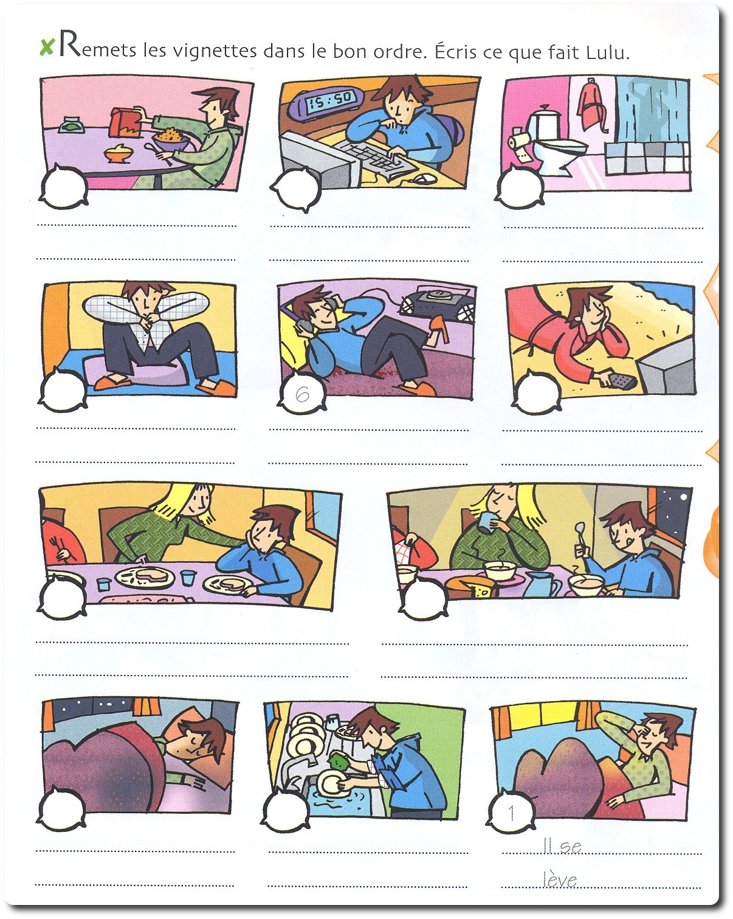

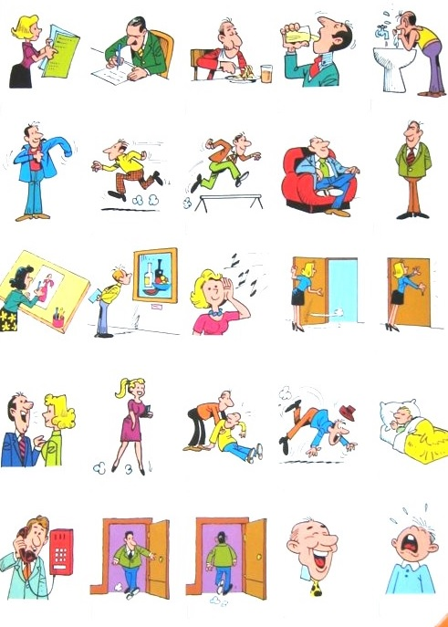

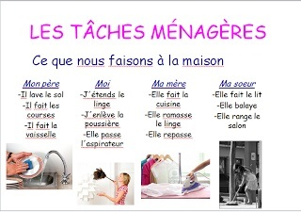

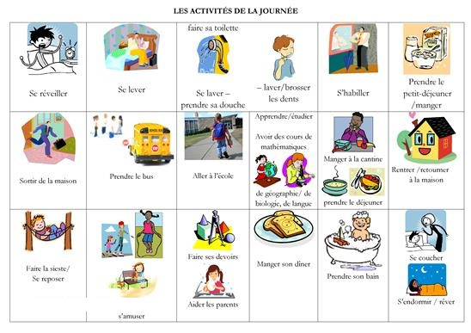

**Mission**

**Est-ce que tu aides à la maison ?**

**Mission**: crée un sondage et interroge tes camarades pour savoir qui aide à la maison.

I Relie les tâches ménagères à l'image correspondante.

|  |  |  |  |  |  |
| --- | --- | --- | --- | --- | --- |
| **arroser**  **débarrasser**  **moudre**  **nourrir**  **peindre**  **promener**  **cirer**  **bercer**  **étendre**  **laver**  **faire la poussière**  **tricoter**  **coudre**  **passer l'aspirateur**  **faire/préparer**  **étendre**  **tondre**  **sortir**  **repasser**  **faire la cuisine**  **faire les courses**  **recycler**  **balayer**  **coucher**  **nettoyer** |  |  |  |  |  |
| **1.______________ le chien** | **2. _____________** | **3. ___________ le lave-vaisselle / faire la vaisselle.** | **4. _____________ les vitres.** | **5. ____________ la pelouse.** |
|  |  |  |  |  |
| **6. ____________ la poussière.** | **7. ______________ les plantes.** | **8. ______________ le café.** | **9. ___________ les chaussures.** | **10. ___________** |
|  |  |  |  |  |
| **11. _____________ les enfants.** | **12. _____________ le thé.** | **13. _____________ les vêtements.** | **14. _____________ le bébé.** | **15. ____________** |
|  |  |  |  |  |
| **16. To………….. the bed.** | **17. __________ la table.** | **18. ____________ les murs.** | **19. _____________ un pull.** | **20. ___________ les vêtements.** |
|  |  |  |  |  |
| **21. ____________ le papier, le plastique et le verre.** | **22. ________________** | **23. ____________ le bébé.** | **24. _____________ sur le tapis.** | **25. ___________ les poubelles.** |

Je fais souvent la vaisselle.

C'est toujours moi qui fais la vaisselle.

Je (ne) fais jamais mon lit.

Je passe parfois / des fois l'aspirateur.

En général, je fais mes devoirs avant de jouer.

Je mets rarement la table.

III Classe les adverbes de fréquence suivant : *souvent, toujours, jamais, parfois, des fois, en général, rarement.*

+________________________________________________________________________→ _

*5 élèves sur 25 aident souvent ou toujours à faire le ménage.*

*= 20% (pour cent) des élèves aident souvent ou toujours à faire le ménage.*

*20 élèves sur 25 font parfois ou toujours leur lit le matin.*

*= 80% des élèves font toujours leur lit le matin.*

*15 élèves sur 25 mettent souvent la table.*

*= 60% des élèves mettent souvent la table.*

|  |  |  |  |
| --- | --- | --- | --- |
| http://www.englishexercises.org/makeagame/my_documents/my_pictures/2013/sep/sweep_the_floor.jpg  _____________________ | http://www.eattosaveyourlife.com/blog/wp-content/uploads/2012/10/Shopping-3.jpg  _____________________ | http://www.bubblews.com/assets/images/news/267712100_1393372362.gif  _____________________ | http://www.picgifs.com/clip-art/activities/ironing/clip-art-ironing-535176.jpg  _____________________ |
| http://2.bp.blogspot.com/-Xtdll99Gvzs/T2kNS1nTmOI/AAAAAAAABVM/zN2rwgygu9U/s320/dusting+copy.jpg  _____________________ | http://thegraphicsfairy.com/wp-content/uploads/blogger/-EeV2tvVjNfk/T_oc7rmsEyI/AAAAAAAASuA/lmkeCeF-VuE/s1600/laundry%2Bretro%2Bimage%2Bgraphicsfairycolor2.jpg  _____________________ | http://sr.photos3.fotosearch.com/bthumb/CSP/CSP957/k9574809.jpg  _____________________ | http://www.pamsclipart.com/clipart_images/teen_boy_mowing_the_lawn_0515-1002-2520-2660_SMU.jpg  _____________________ |
| http://www.funinmarriage.com/wp-content/uploads/2011/04/21692209.png  _____________________ | http://sr.photos3.fotosearch.com/bthumb/CSP/CSP654/k6544953.jpg  _____________________ | http://www.weekendmaids.net/imgs/clipart/windowwashers.jpg  _____________________ | http://www.englishexercises.org/makeagame/my_documents/my_pictures/2009/jan/TAKE_OUT_RUBBISH.jpg  _____________________ |
| http://www.bubblews.com/assets/images/news/2080936957_1368543781.jpg  _____________________ | http://www.letshavefunwithenglish.com/vocabulary/chores/images/tidy.jpg  _____________________ | http://images.sodahead.com/polls/002720699/482222460_hacer20la20cama1_xlarge.jpeg  _____________________ | http://clipartheaven.com/clipart/transportation/cartoons/washing_car.gif  _____________________ |

**Associe les tâches ménagères aux images et conjugue les verbes au présent:**

|  |  |  |  |
| --- | --- | --- | --- |
| 1.Balayer  2.Épousseter  3. Étendre le ligne  4. Faire les courses | 5. Faire la cuisine  6.Faire la vaisselle  7. Frotter  8. Jeter la poubelle | 9. Laver le linge  10. Faire le lit  11. Passer l’aspirateur  12. Ranger la maison | 13. Repasser  14. Tondre le gazon  15. Nettoyer les vitres  16. Laver la voiture |

fråga varandra vad ni gillar eller inte gillar att göra :

ex) tu aimes faire du ski? non, je n’aime pas faire du ski/je déteste faire du ski/oui, j’aime faire du ski

le verbe aller au présent : (aller=gå, må, åka, skall)

|  |  |  |
| --- | --- | --- |
| je |  | fråga nu varandra vad ni skall göra nästa helg :  ex) qu’est-ce que tu vas faire ce samedi/ce week-end?  je vais faire du ski  försök att variera frågor och svar och framförallt : **öva på att prata med varandra !** |
| tu |  |
| il/elle/on |  |
| nous |  |
| vous |  |
| ils |  |

